
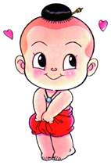
แบบฝึกที่ ๑
การจัดพยัญชนะที่มีรูปเหมือนกัน
คำชี้แจง นักเรียนวงกลมรอบตัวพยัญชนะที่เหมือนกับตัวพยัญชนะ
ที่อยู่ ข้างหน้าแล้วเขียนให้ถูกต้อง
ก ภ ถ ก ฎ ก

ด ต ค ฅ ด

ผ พ ผ ฝ ฟ

ญ ญ ณ ฌ ฒ

ช ข ช ฃ ซ

ส ล ส ฉ ศ
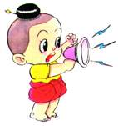

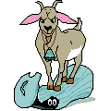
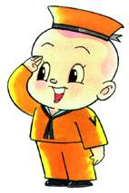
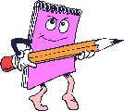
แบบฝึกที่ ๒

การจัดพยัญชนะที่มีรูปเหมือนกัน
คำชี้แจง นักเรียนวงกลมรอบตัวพยัญชนะที่เหมือนกับตัวพยัญชนะ
ที่อยู่ข้างหน้าแล้วเขียนให้ถูกต้อง

กถ กภ กฎ ภถ กถ กถ

รธ ธจ รจ รธ ธฐ

คด ตค คศ ศฒ คด

บษ บป บษ ษย ขบ

ผพ ผพ พฟ ฟฬ ผฝ

ทฑ ฑฆ ทฑ ลส ฆส
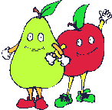

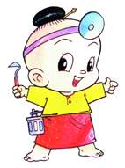
แบบฝึกที่ ๓

ฝึกอ่าน เขียนคำแจกลูกพยัญชนะต้นและสระ

คำชี้แจง นักเรียนอ่านตามครูทีละคำจนครบแล้วฝึกอ่านให้ถูกต้อง

กะ | กา | กิ | กี | กึ | กือ | กุ | กู
จะ | จา | จิ | จี | จึ | จือ | จุ | จู
ขะ | ขา | ขี | ขี | ขึ | ขือ | ขุ | ขู
ถะ | ถา | ถิ | ถี | ถึ | ถือ | ถุ | ถู
มะ | มา | มิ | มี | มึ | มือ | มุ | มู
คะ | คา | คิ | คี | คึ | คือ | คุ | คู




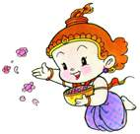
แบบฝึกที่ ๔

ฝึกอ่านเขียนคำแจกลูกพยัญชนะต้นและสระ
คำชี้แจง นักเรียนฝึกเขียนแจกลูกพยัญชนะต้น และสระลงในแบบฝึก
แล้วอ่านให้ถูกต้อง

พยัญชนะ | สระ
พยัญชนะ | - ะ | - า | -ิ | - ี | - ึ | - ื | - ุ | -ู
ก | กะ | กา | กิ | กี | กึ | กือ | กุ | กู
จ
ต
ข
ฝ
ช
ท
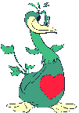


แบบฝึกที่ ๕

ฝึกอ่านเขียนคำแจกลูกพยัญชนะต้นและสระ
เ - ะ เ - แ - ะ แ - โ -ะ โ - เ -าะ - อ
คำชี้แจง อ่านตามครูทีละคำจนครบแล้วนักเรียนฝึกอ่านให้ถูกต้อง

เกะ | เก | แกะ | แก | โกะ | โก | เกาะ | กอ
เจะ | เจ | แจะ | แจ | โจะ | โจ | เจาะ | จอ
เอะ | เอ | แอะ | แอ | โอะ | โอ | เอาะ | ออ
เผะ | เผ | แผะ | แผ | โผะ | โผ | เผาะ | ผอ
เคะ | เค | แคะ | แค | โคะ | โค | เคาะ | คอ
เละ | เล | และ | แล | โละ | โล | เลาะ | ลอ

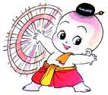
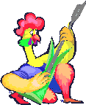
แบบฝึกที่ ๖

ฝึกอ่านเขียนคำแจกลูกพยัญชนะต้นและสระ
เ - ะ เ - แ - ะ แ - โ -ะ โ - เ -าะ - อ
คำชี้แจง นักเรียนฝึกเขียนแจกลูกพยัญชนะต้น และสระลงในแบบฝึก
แล้วอ่านให้ถูกต้อง

พยัญชนะ | สระ
พยัญชนะ | เ- ะ | เ - | แ-ะ | แ- | โ-ะ | โ - | เ-าะ | - อ
ก | เกะ | เก | แกะ | แก | โกะ | โก | เกาะ | กอ
จ
ต
ห
ส
ล
ร

แบบฝึกที่ ๗

ฝึกแจกลูกพยัญชนะต้นและสระ เ -ี ยะ

คำชี้แจง นักเรียนอ่านตามครูทีละคำแล้วฝึกอ่านด้วยตนเอง

ก เ -ี ยะ เกียะ
จ เ -ี ยะ เจียะ

ข เ -ี ยะ เขียะ

ส เ -ี ยะ เสียะ

ผ เ -ี ยะ เผียะ


พ เ -ี ยะ เพียะ

ม เ -ี ยะ เมียะ

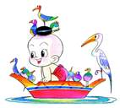
แบบฝึกที่ ๘

ฝึกเขียนพยัญชนะต้นและสระ เ -ี ยะ
คำชี้แจง นักเรียนเติม สระ เ -ี ยะ แล้วฝึกอ่านให้ถูกต้อง

ตัวอย่าง .....ก... ... เกียะ

......จ.... ....

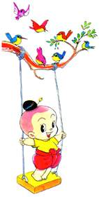
….ป........

….ข........
.....ถ........

.....ค.........

.....ท..... ....

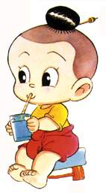
แบบฝึกที่ ๙
ฝึกแจกลูกพยัญชนะต้นและสระ เ-ีย

คำชี้แจง : ให้นักเรียนอ่านตามครูทีละคำแล้วฝึกอ่านด้วยตนเอง

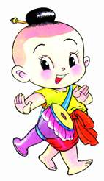
ก เ - ีย เกีย

ป เ - ีย เปีย

ส เ - ีย เสีย

ห เ - ีย เหีย

ช เ - ีย เชีย

ม เ - ีย เมี ย

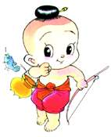
แบบฝึกที่ ๑๐

ฝึกอ่าน เขียน พยัญชนะต้นและสระ เ - ีย
คำชี้แจง นักเรียน เติม เ -ี ย แล้วฝึกอ่านให้ถูกต้อง

ตัวอย่าง .....ก.... .. เกีย

.....จ.....

…..ป.....

.....ถ.....
.....ฝ.....

.....ล.....



แบบฝึกที่ ๑๑

ฝึกแจกลูกพยัญชนะต้นและสระ เ -ื ะ
คำชี้แจง นักเรียนอ่านตามครูทีละคำแล้วฝึกอ่านด้วยตนเอง

ต เ-ือะ เตือะ

ป เ-ือะ เปือะ

ถ เ-ือะ เถือะ

ข เ-ือะ เขือะ

ส เ-ือะ เสือะ
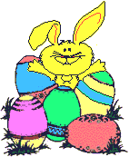
พ เ-ือะ เพือะ

ล เ-ือะ เลือะ
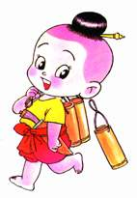
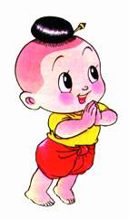
แบบฝึกที่ ๑๒
ฝึกแจกลูกพยัญชนะต้นและสระ เ -ื อ ะ
คำชี้แจง นักเรียนเขียนแจกลูกพยัญชนะและ สระ เ -ื อะ แล้วฝึกอ่าน
ให้ถูกต้อง
พยัญชนะ สระ คำ

ก เ -ื อะ เกือะ

ข

จ

ผ

ล

ร

แบบฝึกที่ ๑๓

ฝึกแจกลูกพยัญชนะต้นและสระ เ -ื อ
คำชี้แจง นักเรียนอ่านตามครูทีละคำแล้วฝึกอ่านด้วยตนเอง

ก เ - ือ เกือ
จ เ - ือ เจือ
บ เ - ือ เบือ
ข เ - ือ เขือ
ส เ - ือ เสือ
ผ เ - ือ เผือ
พ เ - ือ เพือ
ร เ - ือ เรือ
ช เ - ือ เชือ
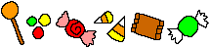
ท เ - ือ เทือ

แบบฝึกที่ ๑๔

ฝึกแจกลูกพยัญชนะต้นและสระ เ – ื อ

คำชี้แจง นักเรียนเขียนแจกลูกพยัญชนะและสระ เ -ื อ แล้วฝึกอ่านให้

ถูกต้อง
คำ พยัญชนะ สระ
เกือ ก เ -ื อ

เจือ

เขือ

เสือ

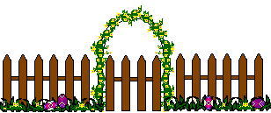
เรือ
แบบฝึกที่ ๑๕

ฝึกแจกลูกพยัญชนะต้นและสระ - ัวะ
คำชี้แจง นักเรียนอ่านตามครูทีละคำแล้วฝึกอ่านด้วยตนเอง

ก - ัวะ กัวะ
ต - ัวะ ตัวะ
ป - ัวะ ปัวะ
ข - ัวะ ขัวะ
ฉ - ัวะ ฉัวะ
ถ - ัวะ ถัวะ
ช - ัวะ ชัวะ
ล - ัวะ ลัวะ
ย - ัวะ ยัวะ
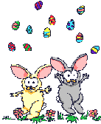


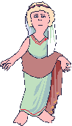
แบบฝึกที่ ๑๖
ฝึกแจกลูกพยัญชนะต้นและสระ - ัวะ

คำชี้แจง นักเรียนเขียนแจกลูกพยัญชนะและสระ - ัวะ แล้วฝึกอ่านให้

ถูกต้อง

คำ พยัญชนะ สระ

กัวะ ก - ัวะ

ตัวะ

ขัวะ

สัวะ

ชัวะ
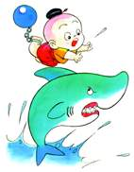
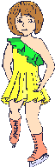
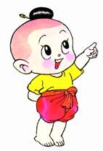
แบบฝึกที่ ๑๗

ฝึกแจกลูกพยัญชนะต้นและสระ - ัว

คำชี้แจง นักเรียนอ่านตามครูทีละคำแล้วฝึกอ่านด้วยตนเอง

ต - ัว ตัว
บ - ัว บัว
ข - ัว ขัว
ผ - ัว ผัว
ร - ัว รัว
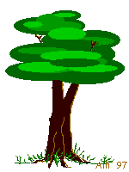
พ - ัว พัว



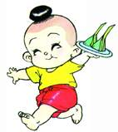
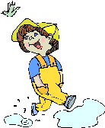
แบบฝึกที่ ๑๘

ฝึกแจกลูกพยัญชนะต้นและสระ - ัว

คำชี้แจง นักเรียนเขียนแจกลูกพยัญชนะและสระ - ัว แล้วฝึกอ่านให้

ถูกต้อง
คำ พยัญชนะ สระ

ตัว ต - ัว

บัว

หัว

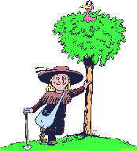
ผัว

พัว
รัว
แบบฝึกที่ ๑๙

ฝึกแจกลูกพยัญชนะต้นและสระ - ำ
คำชี้แจง นักเรียนอ่านตามครูทีละคำแล้วฝึกอ่านด้วยตนเอง
ก - ำ กำ

จ - ำ จำ

ต - ำ ตำ

ข - ำ ขำ

ส - ำ สำ

ท - ำ ทำ
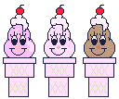
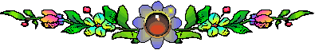
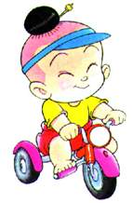
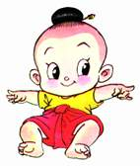
แบบฝึกที่ ๒๐
ฝึกแจกลูกพยัญชนะต้นและสระ - ำ

คำชี้แจง นักเรียนเขียนแจกลูกพยัญชนะและสระ - ำ แล้วฝึกอ่านให้ถูกต้อง

พยัญชนะ สระ คำ

จ - ำ จำ

ตำ

ผำ

ชำ

รำ

แบบฝึกที่ ๒๑
ฝึกแจกลูกพยัญชนะต้นและสระ เ - า
คำชี้แจง นักเรียนอ่านตามครูทีละคำแล้วฝึกอ่านด้วยตนเอง

ก เ – า เกา

จ เ – า เจา

ข เ – า เขา

ถ เ – า เถา

ร เ – า เรา

น เ – า เนา

ย เ – า เยา

แบบฝึกที่ ๒๒
ฝึกแจกลูกพยัญชนะต้นและสระ เ - า

คำชี้แจง นักเรียนเขียนแจกลูกพยัญชนะและ สระ เ - า แล้วฝึกอ่านให้

ถูกต้อง

พยัญชนะ สระ คำ

ต เ – า เตา

บ

ฉ

ถ

ง
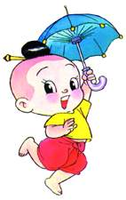
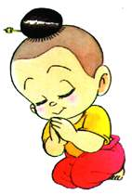
แบบฝึกที่ ๒๓

ฝึกแจกลูกพยัญชนะต้นและสระ ไ -
คำชี้แจง นักเรียนอ่านตามครูทีละคำแล้วฝึกอ่านด้วยตนเอง

จ ไ - ไจ

ต ไ - ไต

ห ไ - ไห

ผ ไ - ไผ

ร ไ - ไร

ซ ไ - ไซ



แบบฝึกที่ ๒๔

ฝึกแจกลูกพยัญชนะต้นและสระ ไ -

คำชี้แจง นักเรียนเขียนแจกลูกพยัญชนะและสระ ไ - แล้วฝึกอ่าน

ให้ถูกต้อง

พยัญชนะ สระ คำ

ก ไ- ไก

ป

ผ

ส

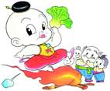
ว

ร

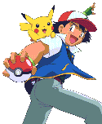
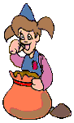
แบบฝึกที่ ๒๕

ฝึกแจกลูกพยัญชนะต้นและสระ ใ -
คำชี้แจง นักเรียนอ่านตามครูทีละคำแล้วฝึกอ่านด้วยตนเอง

จ ใ - ใจ

ด ใ - ใด

ฝ ใ - ใฝ

ส ใ - ใส

น ใ - ใน
ช ใ - ใช

ย ใ - ใย

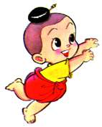

แบบฝึกที่ ๒๖

ฝึกแจกลูกพยัญชนะต้นและสระ ใ -

คำชี้แจง นักเรียนเขียนแจกลูกพยัญชนะและสระ ใ - แล้วฝึกอ่าน

ให้ถูกต้อง
พยัญชนะ สระ คำ

ตัวอย่าง จ ใ - ใจ

บ

น

ภ
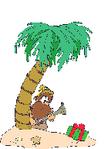
ช

ส
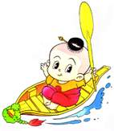

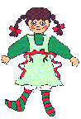

แบบฝึกที่ ๒๗
ฝึกอ่าน เขียนคำที่ประสม สระอะ มีตัวสะกด
คำชี้แจง นักเรียนฝึก อ่าน เขียนคำที่ประสมด้วย สระอะ ที่เปลี่ยนรูป
เป็นไม้หันอากาศ เมื่อมีตัวสะกด
พยัญชนะ | สระ | คำอ่าน | ตัวสะกด | คำ
ก  ด  จ  บ  ข  ฉ  ฝ  ฟ | ะ  ะ  ะ  ะ  ะ  ะ  ะ  ะ | กะ  ดะ  จะ  บะ  ขะ  ฉะ  ฝะ  ฟะ | น  น  น  น  น  น  น  น | กัน  .............  .............  .............  .............  .............  .............  .............

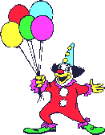
แบบฝึกที่ ๒๘

ฝึกอ่าน เขียนคำที่ประสม สระอะ มีตัวสะกด

คำชี้แจง นักเรียนฝึก อ่าน เขียนคำที่ประสมด้วย สระอะ ที่เปลี่ยนรูปเป็น

ไม้หันอากาศ เมื่อมีตัวสะกด
พยัญชนะ | สระ | คำอ่าน | ตัวสะกด | คำ
ต  จ  ด  ข  ส  ย  พ  ร | ะ  ะ  ะ  ะ  ะ  ะ  ะ  ะ | ตะ  จะ  ดะ  ขะ  สะ  ยะ  พะ  ระ | บ  บ  บ  บ  บ  บ  บ  บ | ตับ  .............  .............  .............  ............  .............  .............  .............

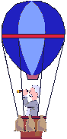
แบบฝึกที่ ๒๙

ฝึกอ่าน เขียนคำที่ประสม สระอะ มีตัวสะกด

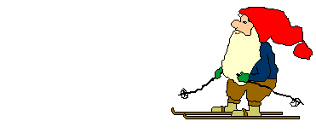
คำชี้แจง นักเรียนฝึก อ่าน เขียนคำที่ประสมด้วย สระอะ ที่เปลี่ยนรูปเป็น

ไม้หันอากาศเมื่อมีตัวสะกด
พยัญชนะ | สระ | คำอ่าน | ตัวสะกด | คำ
ด  ต  ป  ข  ผ  ช  ท  น | ะ  ะ  ะ  ะ  ะ  ะ  ะ  ะ | ดะ  ตะ  ปะ  ขะ  ผะ  ชะ  ทะ  นะ | ด  ด  ด  ด  ด  ด  ด  ด | ดัด  .............  .............  .............  .............  .............  .............  .............

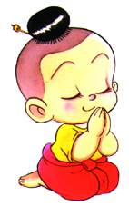
แบบฝึกที่ ๓๐

ฝึกอ่าน เขียนคำที่ประสม สระอะ มีตัวสะกด

คำชี้แจง นักเรียนฝึก อ่าน เขียนคำที่ประสมด้วย สระอะ ที่เปลี่ยนรูปเป็น

ไม้หันอากาศเมื่อมีตัวสะกด

พยัญชนะ | สระ | คำอ่าน | ตัวสะกด | คำ
ก  จ  ด  ป  ถ  ผ  ห  ท | ะ  ะ  ะ  ะ  ะ  ะ  ะ  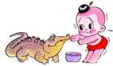  ะ | กะ  จะ  ดะ  ปะ  ถะ  ผะ  หะ  ทะ | ก  ก  ก  ก  ก  ก  ก  ก | กัก  .............  .............  .............  .............  .............  .............  .............

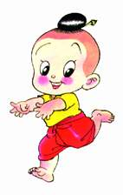
แบบฝึกที่ ๓๑

ฝึกอ่าน เขียนคำที่ประสมสระอะ มีตัวสะกด

คำชี้แจง นักเรียนฝึก อ่าน เขียนคำที่ประสมด้วย สระอะ ที่เปลี่ยนรูปเป็น

ไม้หันอากาศเมื่อมีตัวสะกด
พยัญชนะ | สระ | คำอ่าน | ตัวสะกด | คำ
ด  บ  ถ  ส  ฝ  ย  ร  ฟ | ะ  ะ  ะ  ะ  ะ  ะ  ะ  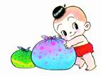  ะ | ดะ  บะ  ถะ  สะ  ฝะ  ยะ  ระ  ฟะ | ง  ง  ง  ง  ง  ง  ง  ง | ดัง  .............  .............  .............  .............  .............  .............  .............



แบบฝึกที่ ๓๒

ฝึกอ่าน เขียนคำที่ประสมสระ เ-อะ มีตัวสะกด

คำชี้แจง นักเรียนฝึก อ่าน เขียนคำที่ประสมด้วยสระ เ-อะ ที่เปลี่ยนรูปสระ อะ

(วิสรรชนีย์) เป็นไม้ไต่คู้ (  ) เมื่อมีตัวสะกด

พยัญชนะ | สระ | คำอ่าน | ตัวสะกด | คำ
ก  ต  อ  ผ  ส  ง  พ  ม | เ- ะ  เ- ะ  เ- ะ  เ- ะ  เ- ะ  เ- ะ  เ- ะ  เ- ะ | เกะ  เตะ  เอะ  เผะ  เสะ  เงะ  เพะ  เมะ | ง  ง  ง  ง  ง  ง  ง  ง | เก็ง  .............  .............  .............  .............  .............  .............  .............
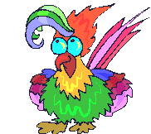

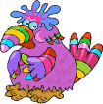
แบบฝึกชุดที่ ๓๓

ฝึกอ่าน เขียนคำที่ประสมสระ เ-อะ มีตัวสะกด

คำชี้แจง นักเรียนฝึก อ่าน เขียนคำที่ประสมด้วยสระ เ-อะ ที่เปลี่ยนรูปสระ อะ


(วิสรรชนีย์) เป็นไม้ไต่คู้ (  ) เมื่อมีตัวสะกด
พยัญชนะ | สระ | คำอ่าน | ตัวสะกด | คำ
ป  ข  ห  ซ  ล  ค  ด  ง | เ- ะ  เ- ะ  เ- ะ  เ- ะ  เ- ะ  เ- ะ  เ- ะ  เ- ะ | เปะ  เขะ  เหะ  เซะ  เละ  เคะ  เดะ  เงะ | น  น  น  น  น  น  น  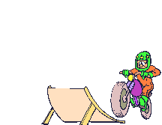  น | เป็น  .............  .............  .............  .............  .............  .............  .............

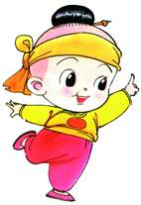
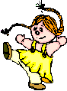
แบบฝึกชุดที่ ๓๔

ฝึกอ่าน เขียนคำที่ประสมสระ เ-อะ มีตัวสะกด

คำชี้แจง นักเรียนฝึก อ่าน เขียนคำที่ประสมด้วยสระ เ-อะ ที่เปลี่ยนรูปสระ อะ

(วิสรรชนีย์) เป็นไม้ไต่คู้ (  ) เมื่อมีตัวสะกด

พยัญชนะ | สระ | คำอ่าน | ตัวสะกด | คำ
ก  จ  ป  ช  บ  ม  ผ  ห | เ- ะ  เ- ะ  เ- ะ  เ- ะ  เ- ะ  เ- ะ  เ- ะ  เ- ะ | เกะ  เจะ  เปะ  เชะ  เบะ  เมะ  เผะ  เหะ | ด  ด  ด  ด  ด  ด  ด  ด | เก็ด  .............  .............  .............  .............  .............  .............  .............

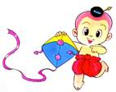


แบบฝึกชุดที่ ๓๕

ฝึกอ่าน เขียนคำที่ประสมสระ เ-อะ มีตัวสะกด

คำชี้แจง นักเรียนฝึก อ่าน เขียนคำที่ประสมด้วยสระ เ-อะ ที่เปลี่ยนรูปสระ อะ

(วิสรรชนีย์) เป็นไม้ไต่คู้ (  ) เมื่อมีตัวสะกด

พยัญชนะ | สระ | คำอ่าน | ตัวสะกด | คำ
ด  ช  ข  ล  อ  ก  ต  ป | เ- ะ  เ- ะ  เ- ะ  เ- ะ  เ- ะ  เ- ะ  เ- ะ  เ- ะ | เดะ  เชะ  เขะ  เละ  เอะ  เกะ  เตะ  เปะ | ก  ด  ม  บ  น  บ  ม  น | เด็ก  .............  .............  .............  .............  ............  .............  .............

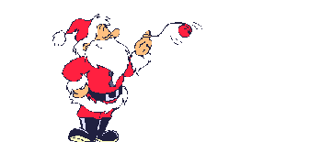
แบบฝึกชุดที่ ๓๖

คำชี้แจง : ฝึกอ่านคำที่มีความหมายตรงกับรูปภาพ โดยเปลี่ยน
สระ อะ เป็นไม้หันอากาศ
ตัวอย่าง ข – ะ –น ขัน
ผ – ะ - ก .............

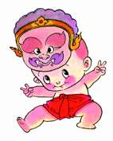
ย – ะ – ก ................

ฟ – ะ – น .................

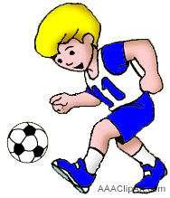
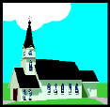

ว – ะ – ด ................
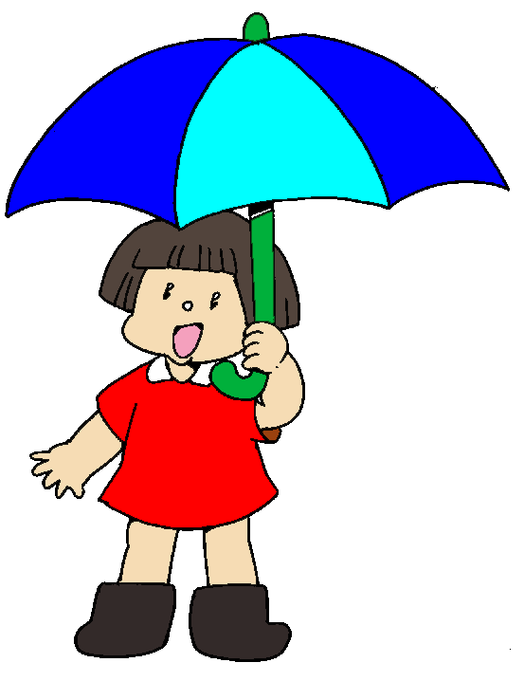

แบบฝึกที่ ๓๗

ฝึกอ่าน เขียนคำที่ประสมสระ โ - ะ มีตัวสะกด

คำชี้แจง นักเรียน อ่าน เขียนคำที่ประสมด้วยสระ โ - ะ เมื่อมีตัวสะกด

สระ โ - ะ จะลดรูปทั้งหมด
พยัญชนะ | สระ | คำอ่าน | ตัวสะกด | คำ
ก  ส  จ  ป  ร  ด  ต  ท | โ- ะ  โ- ะ  โ- ะ  โ- ะ  โ- ะ  โ- ะ  โ- ะ  โ- ะ | โกะ  โสะ  โจะ  โปะ  โระ  โดะ  โตะ  โทะ | ง  ง  น  น  ม  ก  ด  บ | กง  .............  .............  .............  .............  .............  .............  .............
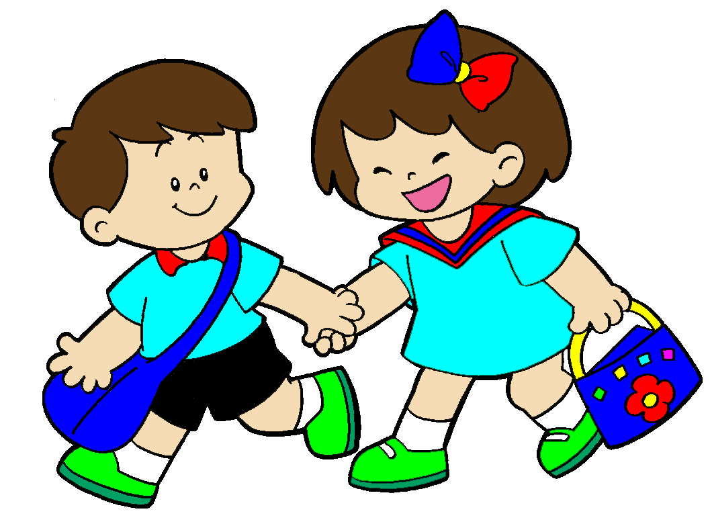


แบบฝึกที่ ๓๘

อ่านสะกดคำที่ประสมสระ โ - ะ มีตัวสะกด

คำชี้แจง นักเรียน อ่านและ เขียนคำที่ประสมด้วยสระ โ- ะ เมื่อ

มีตัวสะกด สระ โ - ะ จะลดรูปทั้งหมด

ตัวอย่าง ป - โ- ะ – น ปน
ค | โ- ะ | น
ด | โ- ะ | ก
ล | โ- ะ | ด
ผ | โ- ะ | ม
ส | โ- ะ | ม
ข | โ- ะ | น
ช | โ- ะ | ง
ล | โ- ะ | บ
น | โ- ะ | ก


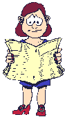

แบบฝึกที่ ๓๙
ฝึกอ่าน เขียนที่ประสมสระ เ - อ มีตัวสะกด

คำชี้แจง นักเรียน อ่านและ เขียนคำที่ประสมด้วยสระ เ - อ เมื่อมี

ตัวสะกด สระ เ - อ จะเปลี่ยนรูป ตัว “อ”เป็นสระ“อิ”
พยัญชนะ | สระ | คำอ่าน | ตัวสะกด | คำ
ป  จ  ก  ผ  ต  ด  พ  ร  ช  ท  ฉ | เ - อ  เ - อ  เ - อ  เ - อ  เ - อ  เ - อ  เ - อ  เ - อ  เ - อ  เ - อ    เ - อ | เปอ  เจอ  เกอ  เผอ  เตอ  เดอ  เพอ  เรอ  เชอ  เทอ    เฉอ | ง  ง  น  น  ม  ม  ก  ก  ด  ด  บ | เปิง  .............  .............  .............  .............  .............  .............  .............  .............  .............  .............



แบบฝึกที่ ๔๐

ฝึกอ่าน เขียนที่ประสมสระ เ - อ มีตัวสะกด แม่เกย
คำชี้แจง นักเรียน อ่านและ เขียนคำที่ประสมด้วยสระ เ - อ
เมื่อมีตัวสะกด แม่เกย ตัว “อ”จะลดรูปหายไป
พยัญชนะ | สระ | คำอ่าน | ตัวสะกด | คำ
ก  อ  ง  ห  ข  ช  น  ล | เ - อ  เ - อ  เ - อ  เ - อ  เ - อ  เ - อ  เ - อ  เ - อ | เกอ  เออ  เงอ  เหอ  เขอ  เชอ  เนอ  เลอ | ย  ย  ย  ย  ย  ย  ย  ย | เกย  .............  .............  .............  .............  .............  .............  .............
